衢州市智慧置业有限公司瑞文府拓客、交付物品询价表
序号 | 品类 | 单位 | 数量 | 参数要求 | 参考图片 | 限价单价（元） | 报价单价（元） | 报价总价（元）
1 | 门票 | 张 | 1000 | 300克铜版纸正反面打印编码，按购方要求制作宣传资料21cm*7.4cm | 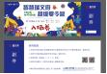 | 1.59
2 | 桁架 | 个 | 6 | 桁架搭建拆装（含人工、购置） | 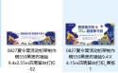 | 650
3 | 易拉宝 | 个 | 20 | 塑钢易拉宝+画面80cm*200cm（按购方要求制作宣传资料） | 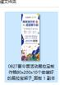 | 110
4 | 户型单页 | 张 | 7000 | 荷兰白卡230g（封面镭射uv专色，标志烫金) 21cm*28.5cm | 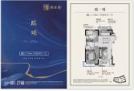 | 1.72
5 | 三折页 | 张 | 2000 | 250g铜版纸双面彩色印刷+  压痕 61cm*30cm | 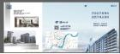 | 3
6 | 广告喷绘布 | 平方 | 120 | PVC喷绘布(550喷绘布），厚度40丝，克重400克/㎡;尺寸（按购方要求制作） | 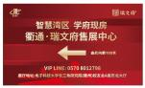 | 55
7 | 钥匙箱 | 个 | 100 | 32cm*23cm*8cm，外表：高档pu皮材料、里面：密度板、内饰高档植绒布，印瑞文府logo及宣传资料 | 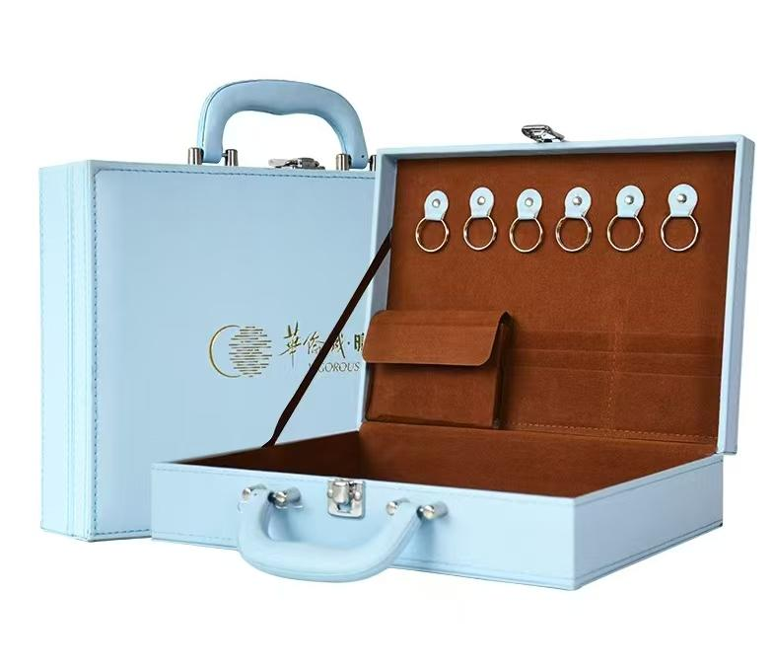 | 50
8 | 门横幅 | 条 | 100 | 长度1.3m，宽度25cm，夹层布，印logo及宣传资料 | 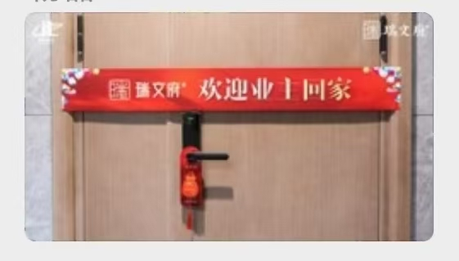 | 25
9 | 香包 | 个 | 100 | 长度1.3m，宽度25cm，夹层布，印logo及宣传资料 | 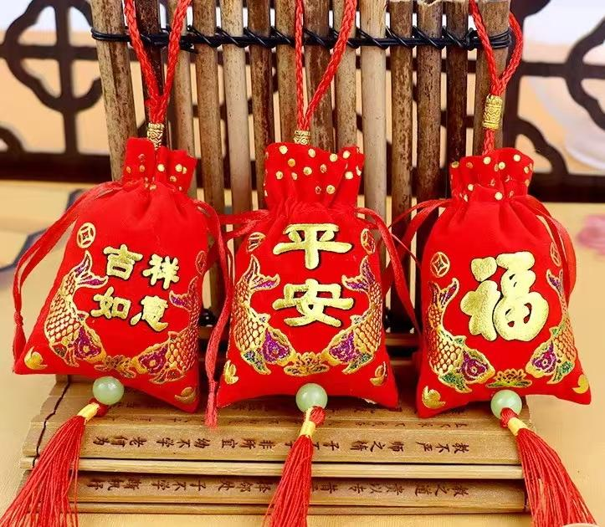 | 25
10 | 门锁挂牌 | 个 | 100 | 尺寸：20cm*10cm  pvc塑料材料、印logo及宣传资料 | 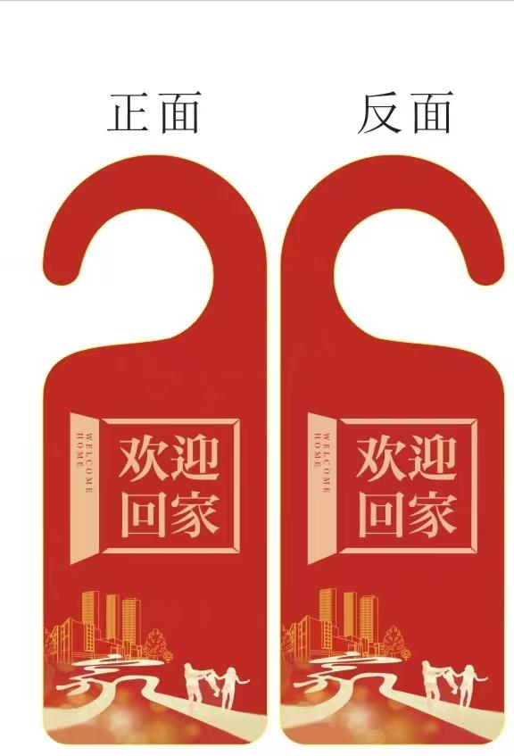 | 5
11 | 红灯笼 | 串 | 120 | 12寸三连串，直径30cm，高度81cm | 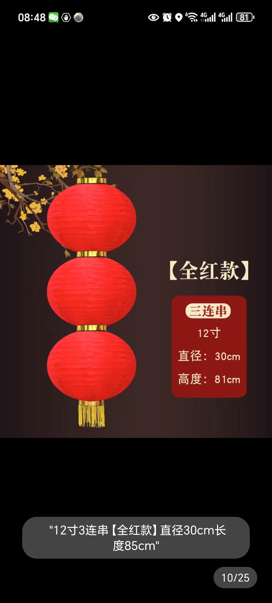 | 15
12 | 红包壳 | 个 | 2000 | 硬纸烫金 88mm*165mm（印瑞文府logo及宣传资料） | 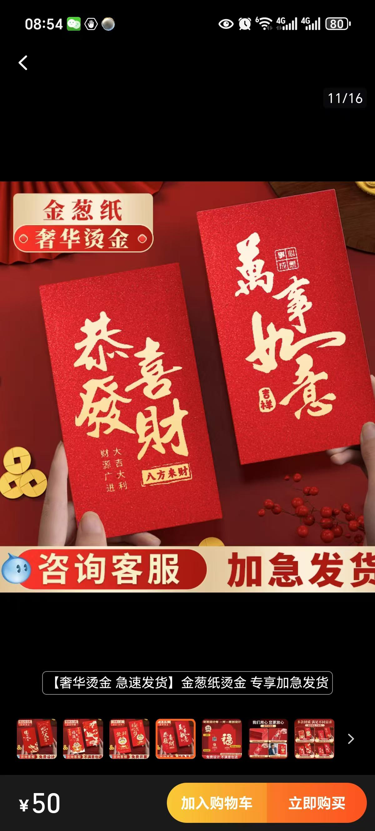 | 0.3
13 | 名片 | 盒 | 20 | 300克铜版纸双面覆膜 |  | 45
14 | 定制落地指示展示架 | 个 | 10 | 材质：1.5mm镀锌板烤漆UV+1cm亚克力面（1200*400cm），海报户外写真60*40cm实地户型图（含安装运输搬运）工艺：折弯、焊接、静电喷涂烤漆 | 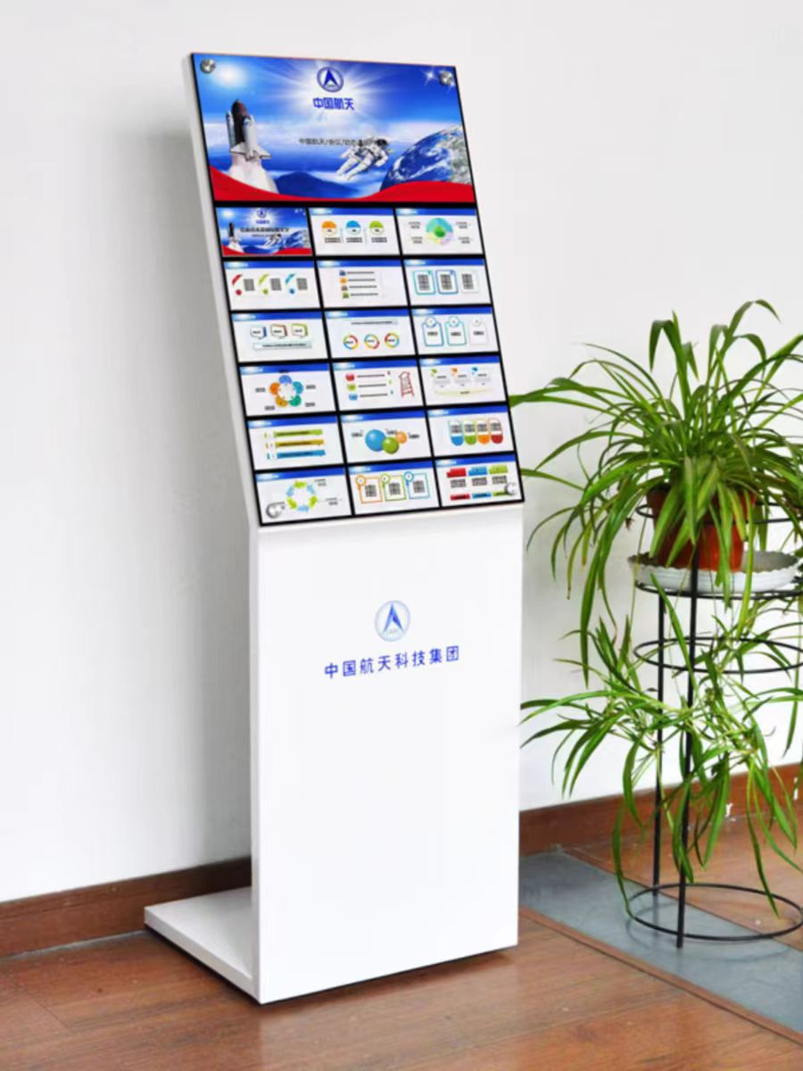 | 675
15 | 生日鲜花 | 束 | 250 | 向日葵、香槟玫瑰、多头玫瑰 、洋甘菊 、利叶含包装、贺卡 | 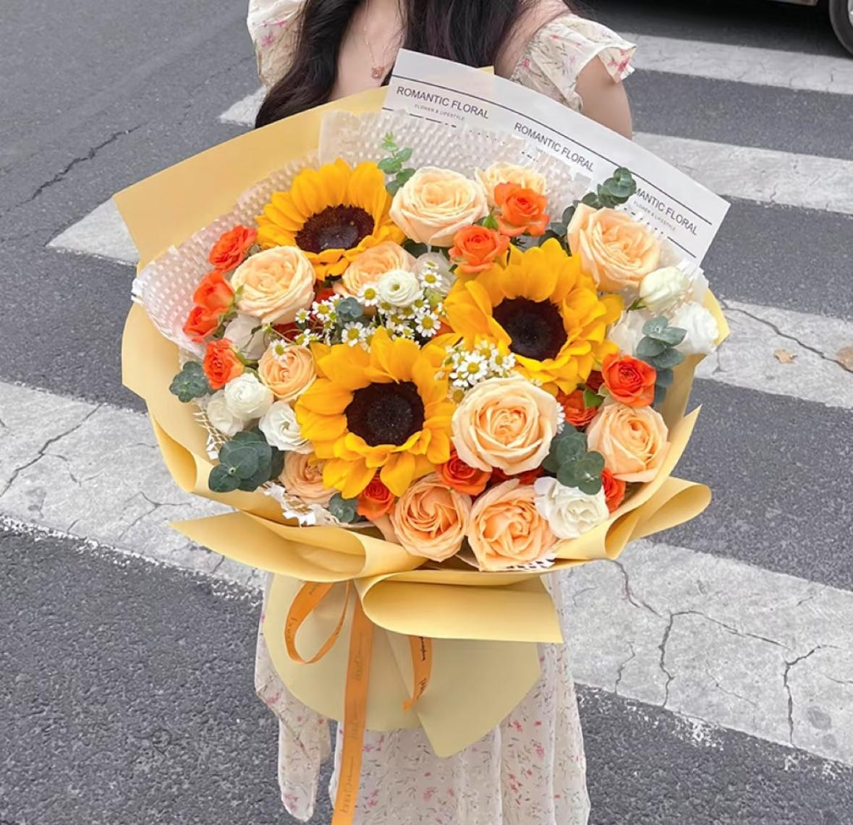 | 88
16 | 交付通知书 | 份 | 150 | 157克铜版A3双面+压痕）（印瑞文府logo及宣传资料） | 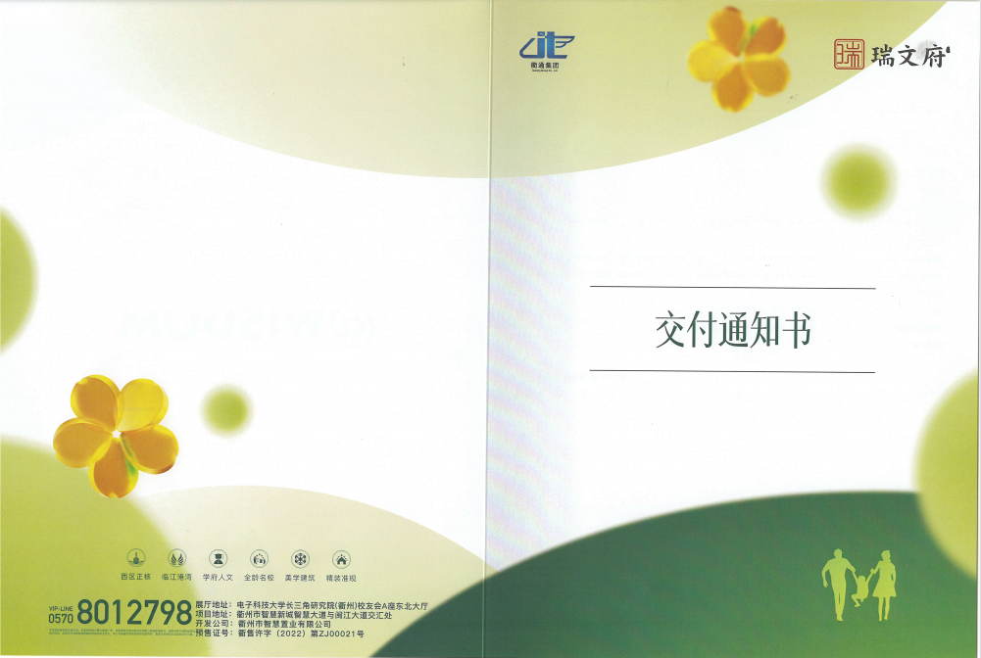 | 5
17 | 交付须知 | 份 | 150 | 157克铜版A3双面+压痕）（印瑞文府logo及宣传资料） | 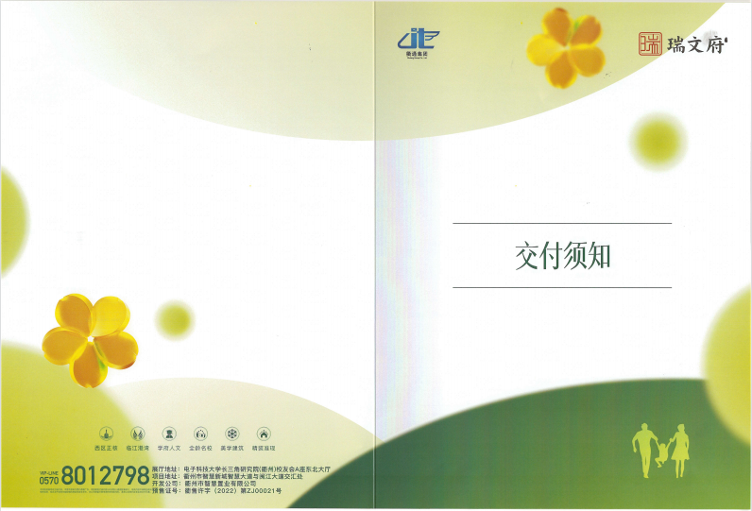 | 5
合计（含税）： 元

报价单位：

联系人：

联系电话：

